As Estreias dos Reitores-Mores salesianos:

uma viagem no tempo

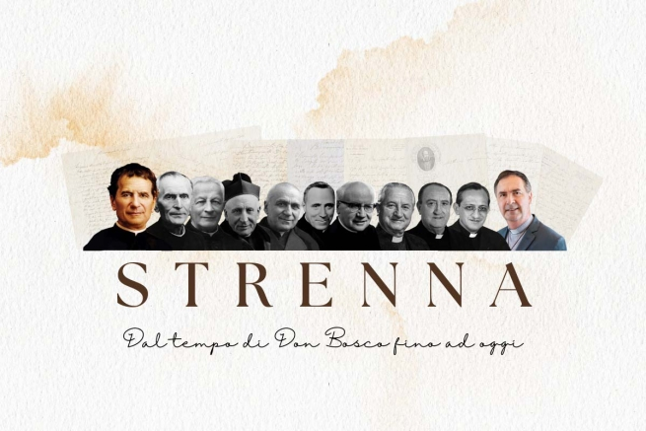

ANS 2023

A tradição das Estreias dos Reitores-Mores da Congregação Salesiana representa um elemento distintivo do legado de Dom Bosco. Este antigo gesto de atenção e cuidado de um Pai para com seus filhos e filhas espirituais evoluiu ao longo das décadas, ganhando novas ferramentas e meios para difundir ainda mais e melhor o significado de sua mensagem, mantendo, porém, intato seu valor original: um ritual anual que une toda a Família Salesiana (FS) e projeta as suas prioridades para a evangelização e a educação dos jovens.
O termo “Estreia” remete imediatamente ao elemento de ‘presente’, ‘regalo’, ‘dádiva’; e na tradição linguística italiana, de onde se originou, o termo está particularmente associado aos presentes de Natal. No contexto piemontês em que Dom Bosco foi criado, havia a tradição do presente de Ano Novo, que o chefe de família dava aos filhos e o proprietário aos empregados. O dia 1º de janeiro ficou, assim, conhecido como “o dia da estreia”. No contexto salesiano, portanto, a Estreia se tornou um presente simbólico e significativo, oferecido pelo Reitor-Mor a todos os membros da Congregação – e, de modo mais geral, a todos aqueles que compartilham a missão salesiana no mundo – que é oferecido no período do Natal, entre o Natal e o Ano Novo, para inspirar o trabalho pastoral do ano seguinte.
Desde os primeiros dias da Congregação, Dom Bosco compreendeu a importância de encorajar e motivar seus colaboradores por meio de gestos de afeto e atenção; o que nunca representou apenas uma forma de expressar gratidão, e sim um meio de renovar o compromisso com a missão.
Com o tempo, as Estreias passaram por uma evolução significativa. Das primeiras ideias, comunicadas verbalmente por Dom Bosco, passamos para os meios impressos e, em seguida, para os gráficos, com os cartazes e, mais recentemente, para os audiovisuais, com roteiros mais complexos e articulados, que servem para transmitir em um formato instantâneo e cativante a mesma mensagem que antes era elaborada de forma completa e detalhada em forma de texto.
Nas últimas décadas, os Reitores-Mores escolheram temas específicos para as suas Estreias, transformando-as em verdadeiras declarações de intenção para a Comunidade Salesiana e para o mundo. Estes temas costumam abordar questões espirituais, salesianas, eclesiais e sociais atuais, oferecendo orientações valiosas para enfrentar os desafios do presente e do futuro.
Desta forma, a tradição da Estreia continua a ser um farol de esperança e de orientação para todos aqueles que se identificam com a visão de Dom Bosco.
Em vista da apresentação e da entrega da Estreia do Reitor-Mor para 2024, a última do reitorado do P. Ángel Cardeal Fernández Artime, queremos retraçar o caminho das mensagens da Estreia ao longo dos anos, começando por Dom Bosco e continuando com seus Sucessores à frente da Congregação.
Aproveitaremos o precioso livro do salesiano P. Santo Russo “As Estreias de Dom Bosco e de seus Sucessores” (Messina, 2015, Nicolò Edizioni) para dar um passeio pelas mensagens dos Reitores-Mores ao longo do tempo, procurando identificar os tempos, as sensibilidades e as particularidades de cada uma.
Será um modo para redescobrir o valor, o mérito e a eficácia das Estreias; e para celebrar Dom Bosco e todos os seus Sucessores.

Estreias dos Reitores-Mores Salesianos:

Dom Bosco

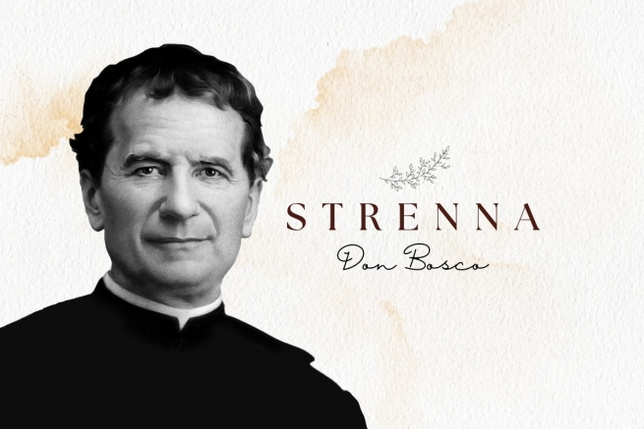
O criador da tradição da Estreia na Família Salesiana (FS) foi, evidentemente, Dom Bosco. Já em seu tempo, a Estreia trazia uma mensagem de valor pedagógico e educativo; e Dom Bosco costumava retomar o tema em diversas ocasiões durante o ano, nos encontros com seus jovens, tal como hoje a Estreia acompanha todo o curso das atividades pastorais da Congregação.
Entretanto, havia também diferenças. Por exemplo: Dom Bosco, especialmente nos primeiros anos, não transmitia apenas uma mensagem de estreia, mas costumava diversificar as mensagens para seus interlocutores. Algumas eram mais pessoais; outras, relacionadas a grupos individuais (salesianos, clérigos, estudantes, artesãos, oratorianos...). E, diferentemente de hoje, havia também estreias "contínuas", apresentadas por Dom Bosco ao longo de várias ‘boas-noites’.
Entre as peculiaridades das Estreias de Dom Bosco, documentadas - de acordo com o livro do P. Santo Russo "As Estreias de Dom Bosco e dos seus Sucessores" - , podemos citar aquelas originadas de... sonhos (1863-64-68-77):
- a de 1862, que não foi ditada por ele, mas pessoalmente por Nossa Senhora e que ele, por meio de uma nota, entrega a todos;
- além de outras, que contêm presságios para o futuro, como previsões de morte de jovens ou de outras pessoas (1859-60-62-68-77), que, no entanto, ele apresentava, não como momentos terríveis, mas como uma etapa necessária para o alegre encontro com o Pai.
Os temas recorrentes das Estreias de Dom Bosco referem-se à sua figura paterna com os jovens; à fugacidade do tempo terreno destinada a ressaltar o objetivo último da vida eterna; bem como referências aos instrumentos úteis para a vida de Fé (confissão, comunhão, devoção mariana, oração).
Embora nas biografias se diga que Dom Bosco oferecia a Estreia já em 1849, a primeira - documentada - foi a de 1858, ainda que daquele ano só tenham permanecido algumas, pessoais, dirigidas a clérigos e a sacerdotes. Nos anos seguintes, nem sempre foi possível identificar as mensagens de Natal (algumas deixam dúvidas). Entretanto, por 23 anos há a certeza de que foram ditadas ou escritas pessoalmente por ele.
Seguem abaixo as mensagens das Estreias oferecidas por Dom Bosco que possuem referência, exceto algumas, sinalizadas de outra forma; e outras, genéricas, válidas para todos:
1859: “Boas confissões, abrir sinceramente o coração ao confessor...” (Previsão da morte do jovem Miguel Magone).
1860: “De minha parte, como Estreia eu vos dou tudo o que tenho; pode ser pouco, mas, quando vos dou tudo, significa que não reservo nada para mim".
1861: “Confissão frequente e sincera; frequente e devota Comunhão”.
1862: “Façam um grande esforço para ouvir com atenção a Santa Missa; e cada um, por sua vez, trabalhe para promover a devota assistência à mesma” (E estreias de Nossa Senhora para cada jovem do Oratório, com uma anotação especial para cada um).
1863: Sonho do elefante e da Virgem Maria. «‘Venite ad me omnes’. Recorrei a Ela. Invocai Maria em todos os perigos, e vos garanto que sereis ouvidos”.
1864: “No início deste novo ano, o que devo pedir a vocês? O que prometer e o que aconselhar? Três coisas. Quanto a pedir, só posso pedir o que faz parte do programa desta casa e está escrito em meu quarto: ‘Da mihi animas, caetera tolle’: peço apenas suas almas, desejo apenas seu bem espiritual. Prometer? Prometo e dou tudo o que tenho: por vocês estudo, por vocês trabalho, por vocês vivo e por vocês estou disposto até a dar minha vida. Aconselhar? Procurem, com atenção, me compreender (fala de um grande globo terrestre suspenso por dois postes, em duas colunas)... O globo representa o mundo, as duas colunas são: Maria Santíssima e o Santíssimo Sacramento. São elas que realmente sustentam o mundo...".
1865: A todos os salesianos. "Salvar muitas almas e, entre elas, a própria alma". Aos alunos: "Et erit fides in temporibus suis: divitiae salutis, sapientia et scientia: timor Domini ipse est thesaurus ejus" (E a fé reinará em seu tempo: a sabedoria e a ciência são suas riquezas salutares e o temor do Senhor é o seu próprio tesouro).
1866 (de autoria incerta): Sonho: Dilúvio - Moinho - Jangada... Promessa de Maria: "Se vocês me forem filhos devotados, eu lhes serei uma Mãe compassiva".
1867: Aos alunos: "Usem a medalha da Santíssima Virgem Maria ao pescoço o tempo todo e invoquem, várias vezes ao dia, esta Mãe de Misericórdia, com algumas breves e fervorosas preces".
1868: “A Confissão e a Comunhão, frequentes e devotas, são grandes meios para salvar as nossas almas”.
1869: Aos alunos do Oratório (oralmente): “O que dizer a Dom Bosco? Que enquanto cuida do bem da alma dos outros, não se esqueça da sua". (Seguem-se outras Estreias para os diversos membros do oratório e, por meio de cartas, para as Casas de Mirabello e de Lanzo).
1872: “Bom exemplo e obediência”.
1873: “Para todos, um exemplo para ser imitado, um guia para ser seguido, um protetor: São Luís; a todos, um amigo para honrar: Jesus Sacramentado; uma mãe para invocar, Maria Auxiliadora”.
1875: Em carta ao P. Bonetti pode-se reconhecer a Estreia. “Aos jovens: a comunhão frequente. A todos: rigor nos deveres".
1876: “Uma coisa a ser feita e dois amigos. Os dois amigos: o bom exemplo e Jesus Sacramentado. Uma coisa ser feita: valorizar essas pequenas companhias".
1877: “Regular-se sempre, de tal forma que, quando a morte chegar, estejamos sempre preparados” (Previsão de morte).
1878: De uma carta para o P. Rua, enviada de Roma, em 27 de dezembro de 1877: "Estamos no fim do ano e me encontro dolorosamente longe de nossos queridos filhos. Saúde-os por mim e faça, para o novo ano, as seguintes recomendações: 1º Combater o hábito de fumar e de murmurar. 2° Exatidão nos deveres do próprio estado, começando pelo P. Rua e terminando pelo Giulio (leigo não-salesiano da comunidade). 3° Comungar e rezar muito pelas Casas recém-abertas ou que estão por se abrir nas missões, onde Deus nos preparou copiosas messes.
1879: Instrui o P. Rua a apresentar a todos, em seu nome, a Estreia para o novo ano: "União".
1880: A todos, sem distinção: “Promover o bom exemplo com palavras e ações; combater os hábitos indiferentes em coisas desnecessárias”.
1883: Estreia em forma de circular, dirigida aos Diretores individuais e uma em particular ao P. Lemoyne. (…) «A todos os jovens. 'Confissão frequente e comunhão devota'».
1884: Aos alunos: “Não roubar objetos alheios, nem o tempo, nem a inocência, nem a alma verbis et operibus. Aos salesianos: “A primeira caridade é aquela que se usa para a própria alma”.
1886: “Oração… Comunhão, obediência”.
1888: A Dom Cagliero, em dezembro de 1887, entre outras recomendações, disse: "Estreia: devoção a Maria e comunhão frequente". Em seguida, concordou que a citação serviria como Estreia.

As Estreias dos Reitores-Mores Salesianos:

P. Rua

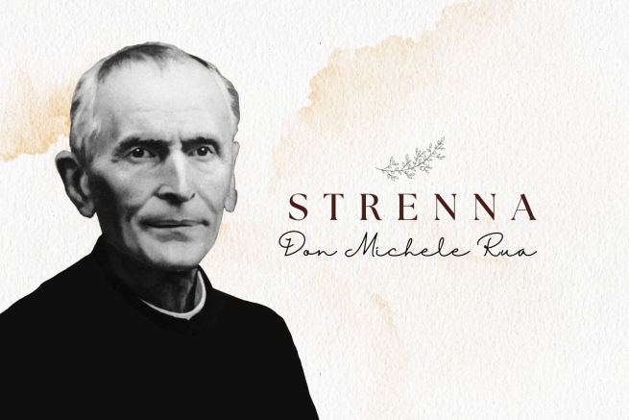
Muito já foi escrito sobre o Bv. P. Miguel Rua e sobre a sua fidelidade a Dom Bosco: desde o famoso episódio em que o próprio Santo dos Jovens lhe disse: “Nós dois faremos tudo a meias!”, até a definição do Papa Paulo VI na homilia da Missa da sua beatificação: “O P. Rua foi muito fiel, foi portanto o mais humilde e ao mesmo tempo o mais corajoso filho de Dom Bosco”; até ao apelido antonomástico de “regra viva”. De fato, mesmo na Estreia, o P. Rua fez o mesmo que fez em seu longo reitorado a serviço da Congregação Salesiana: manteve, continuou e consolidou a obra iniciada pelo Fundador.
Quando substituiu Dom Bosco na condução e governo da Sociedade Salesiana, em 1888, as Casas salesianas já haviam se espalhado pelo mundo. Assim, ele tanto entregava pessoalmente a Estreia aos jovens do Oratório de Valdocco quanto a enviava pelo correio às outras obras salesianas, pedindo aos respectivos Diretores que a lessem, em seu nome, no final do ano.
Com o aumento do número de Obras e a consolidação da Congregação, desapareceram as Estreias pessoais que Dom Bosco ainda ocasionalmente dava individualmente aos jovens. Ainda assim, na maioria dos casos, não havia uma forma unívoca, uma vez que preferia dar uma Estreia aos Salesianos e outra aos Jovens.
Dos 22 anos de reitorado do P. Rua, foram guardadas 18 Estreias, além de uma, cuja autoria é duvidosa (de 1892, retirada do Boletim Salesiano da época).
Seguindo o exemplo do Fundador também em tudo o que se refere à Estreia (clima, expectativa, significado, valor), o P. Rua permaneceu fiel também nos temas mais frequentemente abordados: Eucaristia, Confissão, Nossa Senhora... Além da Devoção ao Sagrado Coração de Jesus, verdadeiro fio condutor de suas edições. E, claro, não poderiam igualmente faltar aquelas especialmente dedicadas a Dom Bosco.
Quanto às Estreias dirigidas exclusivamente aos Coirmãos salesianos, porém, nelas prevalece a referência aos instrumentos para uma boa vida salesiana, como os estudos e as leituras, ou a observância das Constituições e dos deveres para santificar-se.
Por fim, em nível de estrutura, as Estreias do P. Rua se caracterizam por serem bastante breves e, por vezes, definidas como curtas preces.
Seguem, pois, as mensagens das Estreias oferecidas pelo P. Rua:
1890: “Estudos literários”. Carta Circular nº. 4 de 27.12.1889. “Por favor, tenham esta carta como minha Estreia para 1890”. (Estudo dos clássicos latinos. Autores italianos. No caminho do ensino).
1892: Para o jubileu das Obras de Dom Bosco – ou seja – “as Leituras Católicas de Turim”. “Esta seria certamente uma das Estreias mais queridas e apreciadas que se poderia oferecer à venerada memória de Dom Bosco, na auspiciosa e feliz ocasião do primeiro Jubileu Glorioso do início das suas Obras”.
1894: “A todos os Inspetores e Diretores: santa preocupação em responder às circulares mensais com prontidão e precisão. Recomenda também: 1. Que os Diretores, sempre que possível, realizem a conferência aos Salesianos Cooperadores no aniversário da festa de São Francisco de Sales. 2. Recomendemos aos alunos as Leituras Católicas. 3. Que eles leiam o Boletim Salesiano em público, todos os meses, e se esforcem por conseguir novos e zelosos Cooperadores".
1895: "A todos os Salesianos: « Estote ergo perfecti, sicut et Pater vester coelestis perfectus est» - comentando que, quanto maiores forem os nossos esforços para chegar à perfeição tanto maior será a ajuda de Deus, segundo as palavras do próprio Divino Salvador: «Beati qui esuriunt et sitiunt jistitiam, quoniam ipsi saturabuntur ».
1896: - Aos Salesianos: “«Dum tempus habemus, operemur bonum ». Em todas as circunstâncias, busquemos o bem que podemos fazer, e façamo-lo de boa vontade e generosamente, por amor a Deus”.
- Aos Jovens: “’Estote parati, quia, qua hora non putatis, Filius hominis veniet’, procurem estar sempre na graça de Deus, frequentando os SS. Sacramentos, que são a fonte da graça”.
1897: - Aos Salesianos: “O Senhor nos diz: Deliciae meae esse cum filiis hominis; e nos demonstra isso no SS. Sacramento da Eucaristia. Correspondamos com a mais viva devoção ao SS. Sacramento e, com zelo, a propaguemos aos outros".
- Aos jovens e suas famílias: “A confissão deve ser feita semanalmente, ou pelo menos cada 15 dias, e à Comunhão se vai de acordo com o conselho do confessor”.
1898: A todos os Membros: “Por amor a Jesus, exatidão em todos os deveres de piedade e ocupações”.
1899: A todos: “Uma especial e fervorosa solicitude para compensar o Sacratíssimo Coração de Jesus pelas ofensas e ultrajes recebidos durante este século”.
1900: - Aos salesianos: “1. Retribuam com profundo carinho e gratidão a Jesus, vítima do seu amor por nós, especialmente com o sacrifício da nossa vontade, por meio do exercício da obediência voluntária e alegre. 2. Consolem a nossa Patrona celeste, Santa Maria Auxiliadora, cultivando diligentemente o lindo lírio da pureza."
- Aos alunos: “1. Solenizem com especial devoção a primeira sexta-feira de cada mês em honra ao Sagrado Coração de Jesus. 2. Peçam frequentemente a Maria Santíssima Auxiliadora a graça de levar uma vida virtuosa, para que ela seja seguida por uma boa morte no novo século”.
1901: “Depois de nos consagrarmos ao Coração de Jesus, deve ser nosso esforço contínuo viver e ocupar-nos de maneira a agradar sempre a esse Amabilíssimo Coração. - Todas as manhãs, digamos: ‘Ó Maria Auxiliadora, ajuda-me a não desagradar neste dia ao Sacratíssimo Coração de Jesus’”.
1902: “Charitas Christi Urgeat Nos: esforcemo-nos por imitar os dois modelos que Deus nos deu: São Francisco de Sales e nosso bom Pai Dom Bosco. - A cada dificuldade, recordemos que temos em Maria Auxiliadora uma Mãe terna e poderosa”.
1903: Aos Salesianos: “A observância das Constituições e a virtude da humildade, que deve ser o fundamento de toda perfeição: Deus superbis resistit, humilibus autem dat gratiam.
- “Ele deseja felicidades a todos (Servite Domino in laetitia), lembrando que a verdadeira felicidade vem da pureza d’alma e da união com Deus”.
1904: “A todos os Salesianos, Alunos e Famílias, neste ano jubilar da definição do dogma da Imaculada Conceição, exorta a uma terna devoção a Maria Auxiliadora Imaculada, com a firme intenção de evitar, em honra d’Ela, não só a má conduta grave mas também qualquer pequena falta deliberada”.
1905: - Aos Salesianos: “Zelo para propagar a devoção à Virgem Imaculada Auxiliadora" e, "como flor em honra de Nossa Senhora, a caridade fraterna”.
- Aos Alunos e aos que moram em nossas Casas: “Assim que acordarem e, à noite, quando se deitarem, beijem a medalhinha, dizendo a prece: 'Bendita seja a Santa e Imaculada Conceição de Maria, Mãe de Deus'".
1906: “Grande diligência para fazer uma boa confissão, despertando em si mesmo um vivo arrependimento por suas faltas. - De manhã, ao acordar, diga a prece: "Doce Coração de Jesus, que eu nunca Te ofenda".
1907: “Comunhão frequente, com a devida preparação e apropriada ação de graças, nunca menos de um quarto d’hora; - Assim que acordar pela manhã, diga a oração: 'Doce Coração de Jesus, que eu te ame cada vez mais'".
1908: A todos: “Prática da virtude da humildade, fundamento da nossa perfeição com a invocação: 'Jesus, manso e humilde de coração, fazei o meu coração semelhante ao vosso”.
- Aos Salesianos: “Em homenagem ao título de ‘Venerável’ decretado para o nosso querido Pai, ele acrescenta: "estudar e praticar o Sistema preventivo, tão recomendado por ele’”.
1909: « ‘Fili, preserva tempus, et tempus servabit te’. E a prece: ‘Jesus em minha mente, Jesus em minha boca, Jesus em meu coração’ ».
- Aos Salesianos, acrescenta: “Undique captare profectum”.
1910: - Aos Salesianos: “Exatidão na obediência; generosidade para com o Sagrado Coração de Jesus, trabalhando e sofrendo voluntariamente por Ele”.
- Aos Jovens: “Caridade entre todos; fujam das murmurações e das más conversações."

As Estreias dos Reitores-Mores salesianos:

P. Álbera

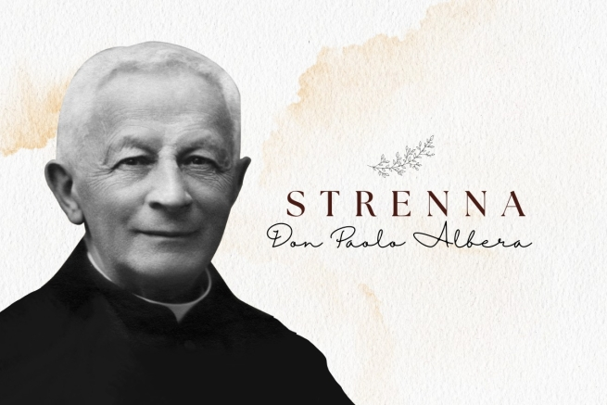
« O Venerável Dom Bosco, que na educação dos jovens fazia um uso tão eficaz da "boa palavra", pronunciada todas as noites, com amável simplicidade paterna, conseguiu dar, a esse importantíssimo meio educativo, um sentido singular para o último dia do ano. Trata-se da "Estreia", ou seja, o presente de Natal ou de Ano Novo que, para o bom pai, parecia mais precioso do que qualquer outro presente e, por isso, gostava de oferecê-lo a seus amados filhos (...). Tais momentos estimados ficaram indelevelmente marcados em nossos corações ». Com essas palavras, o II Sucessor de Dom Bosco, P. Paulo Álbera, descreveu, em 1916, o significado, o valor e a eficácia da Estreia.
O P. Álbera, assim como o P. Rua, sempre seguiu uma linha de grande lealdade a Dom Bosco - tanto que foi definido como "o pequeno Dom Bosco" – e, se quisermos encontrar uma diferença entre ele e o P. Rua, podemos dizer que o P. Álbera teve dois modelos para imitar: o Fundador e o seu I Sucessor. De seu reitorado, de fato, foi dito que seguia "as pegadas de Dom Bosco e do P. Rua"; e o próprio Papa, São Pio X, delineara seu programa: "Não deixem de seguir os costumes e tradições de Dom Bosco e do P. Rua". Com esse toque, não surpreende que as Estreias do P. Álbera também tenham a marca dos seus Predecessores.
O que, entretanto, pode ser visto como uma novidade do P. Álbera é o fato que, com ele, foi a primeira vez que as Estreias foram relatadas nos Atos do Conselho Superior (este fato ocorreu com sua última Estreia, em 1921); e que uma delas é dirigida expressamente aos Ex-Alunos Salesianos, cujo I Congresso Internacional o P. Álbera, presidiu, em 1911.
Do P. Albera, que foi Reitor-Mor durante 11 anos (de 1910 a 1921), encontramos nove Estreias, as quais tendem a ser bastante curtas e concisas, na forma; mas, ao mesmo tempo, ricas de sugestões espirituais.
Entre os temas recorrentes presentes nas Estreias do P. Albera, não poderiam faltar referências explícitas a Dom Bosco, como um exemplo a ser imitado e invocado. Todavia, mesmo onde a referência não é explícita, a memória de Dom Bosco está - sempre – presente; e surge como modelo. Quanto aos outros temas, a visão da Estreia permanece como instrumento útil para recordar os meios de crescimento na vida cristã ou religiosa.
Por fim, considerando que o Reitorado do P. Albera foi, em grande parte, marcada pelo “massacre inútil” da I Guerra Mundial – e por seu longo rastro de morte e destruição – , mais forte parece o convite a viver a vida numa perspectiva cristã, entre empenho e sacrifício, e um olhar para o além.
Vejamos as mensagens das Estreias do P. Álbera:
1913: - Aos Coirmãos salesianos: "Façam a leitura espiritual prescrita com empenho e assiduidade. Dom Bosco a recomendava muito e lhe dava grande importância. Se for possível, façamo-la em comum, mas que ninguém se prive desse alimento espiritual; e que a compense de algum modo quando justas razões impedirem de ouvi-la em comunidade”.
- Aos Jovens: “O amor santo à virtude angélica. Todos sabem com que frequência e insistência Dom Bosco voltava a esse tema quando falava aos jovens. Ao nos aproximarmos do 25º aniversário de sua partida desta terra, não há melhor maneira de recordar sua memória do que infundir em nossos jovens um compromisso particular de observar, em seus pensamentos, afetos, palavras e ações, a virtude que ele tanto prezava e que esperava, acima de tudo, que brilhasse em seus Filhos.
1914: - Aos Coirmãos: "Façam, com humildade, simplicidade e regularmente um ‘balanço’ mensal.
– Aos jovens dos nossos institutos, ele repete o que disse o nosso Venerável D. Bosco: “Cuidem para que o demônio nunca os encontre desocupados”.
1915: – Aos Salesianos. “Farei, com muito fervor, todos os dias uma visita a Jesus Sacramentado. Nela, pedirei, por mim e por meus irmãos, a graça de perseverar na vocação até à morte”.
- Aos Jovens. “Farei meu, o lema de Domingos Sávio: 'A morte, mas não pecados'”.
1916: - Aos Salesianos: “A prática constante da caridade ‘ut unum sint’, isto é: para que formem verdadeiramente um só coração e uma só alma”.
– Aos nossos queridos Alunos: “Em todos os lugares e sempre, sejam corajosos e nunca se deixem vencer pelo respeito humano na prática da religião e da virtude”.
1917: – Aos Salesianos. “Demonstremos nosso carinho ao nosso Ven. pai, Dom Bosco, observando escrupulosamente as Constituições que nos deixou e que a Igreja aprovou”.
- Aos Jovens. “Façam cada confissão como se fosse a última de suas vidas.”
1918: – “Aproveitar todas as oportunidades que se apresentarem para praticar a mortificação”.
– Aos Ex-Alunos: “...União cordial de todos os membros com o próprio centro e com todos os centros entre si”
1919: – “De agora em diante, serei mais generoso em corresponder às boas inspirações que Deus me envia”.
1920: – Aos Coirmãos: “Tenhamos o cuidado de servir a Deus com muita delicadeza de consciência".
- Aos Jovens: “Garantir a eficácia das confissões mediante o empenho por praticar as boas intenções”.
1921: – Aos Salesianos: “Persuadidos de que a humildade é o fundamento da perfeição, procuraremos praticá-la da melhor maneira possível, nos pensamentos, nas palavras e no comportamento”.
– Aos Jovens: "Nunca se esqueçam de que Deus se deleita numa alma adornada com Sua graça. Se, no entanto, a alma estiver manchada pelo pecado, Deus a abandona; e essa se torna a triste morada do demônio. Estejam, portanto, alertas contra o pecado!".

As Estreias dos Reitores-Mores salesianos:

P. Rinaldi

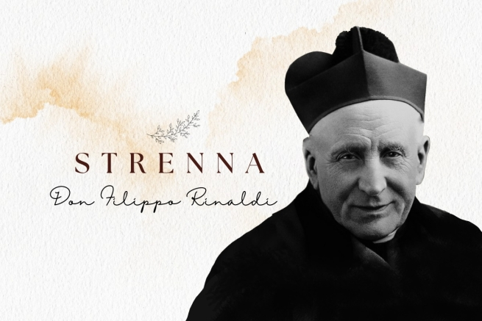
O III Sucessor de Dom Bosco à frente da Congregação Salesiana foi o P. Filipe Rinaldi, Reitor-Mor por nove anos, de 1922 a 1931. Sobre ele, o historiador salesiano P. João Batista Francesia disse que «de Dom Bosco tinha tudo, menos a voz», enquanto o P. Egídio Viganò, outro Reitor-Mor, o descreveu como "uma genuína testemunha e intérprete do espírito salesiano", "um protótipo de bondade pastoral".
Animador de movimentos leigos - foi ele quem deu início ao Instituto das Voluntárias de Dom Bosco (VDB) - , promotor da espiritualidade do trabalho e mestre de vida espiritual, o P. Rinaldi, atualmente Beato da Igreja Católica, foi um porta-estandarte da paternidade de Dom Bosco, e todas essas suas características podem ser vistas também nas Estreias que enviadas ao longo dos anos.
Dos 11 anos do Reitorado do P. Rinaldi, foram encontradas 10 Estreias; a única que falta é a do ano de sua eleição, de 1922, provavelmente porque o P. Albera faleceu em outubro de 1921 e o P. Rinaldi só foi eleito em abril de ‘22.
As Estreias do P. Rinaldi também, tanto na forma do texto como no conteúdo, seguem o estilo de seus predecessores. Permanece quase sempre a dualidade das mensagens, dirigidas genericamente aos Salesianos e aos Jovens; mas é a partir dele que começamos a observar, com maior frequência, pensamentos dedicados mais nitidamente a outros Grupos da Família Salesiana - Salesianos Cooperadores e Ex-Alunos - a quem o P. Rinaldi propõe caminhos simples para viver bem a vida cristã.
O texto das Estreias propõe uma ascese simples e acessível a todos; a mensagem é breve e clara: muitas vezes, um convite a fazer ou evitar algo, ou, ainda, a viver a própria vida de maneira mais cristã ou religiosa. A estreia de 1930 é particularmente característica em seu formato: três invocações a Dom Bosco - uma diferente da outra para cada Grupo ao qual a estreia se dirige.
Também para o P. Rinaldi, a imitação de Dom Bosco se encontra no centro dos pensamentos e das ações. Algumas Estreias são dedicadas especialmente a ele, quase em sua totalidade: e ele continua a ser o ponto de referência a ser imitado. Entretanto, não faltam outros exemplos brilhantes de vida salesiana, tidos como modelo (o P. Rua) ou de santidade juvenil, e não exclusivamente salesiana (há, de fato, Domingos Sávio, São Luís Gonzaga).
Além dos temas tradicionais da devoção à Eucaristia e a Maria, também podemos encontrar referências a eventos atuais na vida da Igreja: há, p. ex., nas Estreias de 1925 e 1926, referências diretas ao Jubileu de então.
Seguem as mensagens de Estreia oferecidas pelo Beato Filipe Rinaldi:
1923: - Aos Salesianos: "Procuremos imitar o Servo de Deus, P. Rua, na exata observância da vida religiosa".
- Aos Jovens: "Esforcem-se por seguir o exemplo de Domingos Sávio na devoção a Jesus Sacramentado".
1924: - Aos Salesianos. "A observância fiel das Constituições".
- Aos Jovens. "Farei minha a intenção de Domingos Sávio de observar estritamente o Regulamento da Casa".
1925: Aos Salesianos: "Façam bem a meditação diária. Ela deve iluminar as ações, as palavras e os pensamentos de todo o dia" (No 50º aniversário da aprovação das Constituições).
- Aos Jovens. "Crescei na devoção a Jesus Sacramentado e a Maria Santíssima Auxiliadora, para viver bem o Ano Santo".
1926: - Aos Salesianos. "Procurai almas e não dinheiro, honras, dignidades" (citação das recomendações de Dom Bosco aos primeiros missionários)".
- Aos Jovens: "Rezem a Maria Auxiliadora pelos missionários e pelos infiéis".
- Aos Ex-Alunos: "Promovam a propagação da Fé com a palavra e com os meios a seu alcance".
1927: - Aos Salesianos: "Observem o silêncio desde as orações da noite até à manhã do dia seguinte, como queria Dom Bosco e como prescrevem as Constituições".
- Aos Jovens. "Honrem a São Luís Gonzaga, imitando suas virtudes e invocando-o com devoção".
1928: - Aos Salesianos e aos Cooperadores. "Qui elucidant me, vitam aeternam habebunt".
- Aos Jovens e Ex-Alunos. "Ecce Mater tua! Eis tua Mãe!".
1929: "Estudar e imitar a santidade de Dom Bosco: 1º em sua piedade; 2º em suas virtudes; 3º em suas obras" (tomado das lembranças dos Exercícios Espirituais do ano, que geralmente se baseavam na Estreia).
1930 (Dom Bosco fora beatificado em 1929) :
- Aos Jovens: "Para que sejamos fiéis devotos de Jesus Sacramentado e de Maria Auxiliadora, ó Beato Dom Bosco, rogai por nós!"
- Aos Ex-Alunos: "Para que sejamos assíduos ao trabalho no sentido e modo que o foste Tu, ó Beato Dom Bosco, roga por nós!"
- Aos Salesianos: "Para que amemos os jovens como os amaste Tu, ó Beato Dom Bosco, roga por nós!"
1931: - Aos Salesianos. "Façamos com que o Beato Dom Bosco seja mais conhecido. Diretores, coloquem a Vida e os escritos do (nosso) Beato ao alcance dos coirmãos: falando dele, citando seus exemplos nas conferências, nas boas-noites ou até mesmo nas aulas e nas conversas".
- Aos Jovens. "Fujam da ociosidade, inclusive na recreação, empregando bem o tempo à imitação do Beato Dom Bosco".
- Aos Ex-Alunos. "Correção e dignidade cristã nos modos e palavras, lembrando o exemplo de Dom Bosco".
1932: Aos Sacerdotes: "Missa attente celebretur: celebre-se a Santa Missa com cuidado.
- Aos Salesianos (Estudantes e Coadjutores): "Sanctum Sanctorum peramanter visitetur: visitemos com amor a Jesus no SS. Sacramento.
- Aos Alunos (internos e externos) e aos Oratorianos: "Que ouçam atentamente a Santa Missa; e se preparem bem para receber a Sagrada Comunhão - sacramentalmente ou, ao menos, espiritualmente".
- Aos Ex-Alunos: "Façam todo o sacrifício para participar com devoção da Santa Missa em todos os dias-de-festa".

As Estreias dos Reitores-Mores Salesianos:

P. Ricaldone

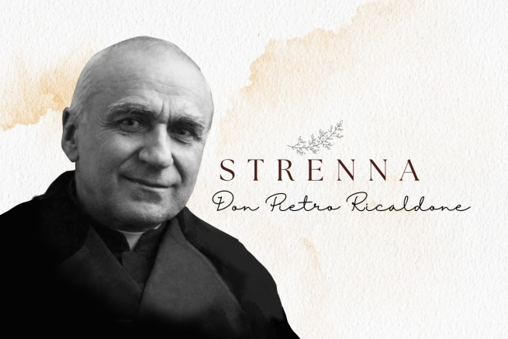
O “quinto Dom Bosco”, como era carinhosamente chamado, ou seja, o IV Sucessor de Dom Bosco à frente da Congregação, foi o P. Pietro (Pedro) Ricaldone. Foi Reitor-Mor durante quase 20 anos (1932-1951) e viveu numa época em que o contato direto com o fundador, por motivos de idade, começava a diminuir. Por isso trabalhou arduamente para que a tradição salesiana fosse transmitida corretamente e foi também chamado de “codificador do espírito de Dom Bosco”.
Chamado a consolidar não apenas o espírito, mas também a missão salesiana, e consequentemente as estruturas que a sustentaram num período de forte expansão e de muitas satisfações – durante seu longo reitorado, Dom Bosco foi canonizado (1934) e foram beatificados Madre Mazzarello (1938) e Domingos Sávio (1950) – atuou em diversas frentes: promoveu e ampliou a Basílica de Maria Auxiliadora, em Turim; lançou as bases da Editora da Doutrina Cristã - LDC, para a formação de professores religiosos, promovendo textos e material didático; obteve, em 1940, da Sagrada Congregação o decreto com o qual foi erigido o Pontifício Ateneu Salesiano (PAS) em Turim; trabalhou na construção do Templo de Dom Bosco no Colle e na criação, também no Colle, de uma Escola Profissional altamente qualificada.
Ao mesmo tempo, não devemos esquecer os anos sombrios que precisou enfrentar - como a II Guerra Mundial e as perseguições religiosas, na Espanha. Contudo, nele permaneceu sempre o abandono à Divina Providência e o empenho por transmitir Dom Bosco na sua forma genuína e integral.
Além disso, com ele começam a surgir alguns dos traços típicos da modernidade e do papel do Reitor-Mor tal como é hoje: por exemplo, foi o primeiro a começar a viajar pelo mundo para encontrar-se com os coirmãos espalhados por todos os Continentes
Mesmo no que se refere à Estreia, da qual se encontra a transcrição de todos os exemplares nos Atos do Conselho Superior, soube aliar tradição e inovação: se é verdade que ele também mantém o olhar fixo em Dom Bosco e que a forma adotada é aquela curta e concisa, também é verdade que ele foi o primeiro a publicar um “Comentário” específico à Estreia.
Além disso, com ele a Estreia torna-se cada vez mais uma mensagem e um convite para toda a FS, deixando de ser um canal diversificado, dependendo dos destinatários (a única exceção, a de 1935).
Sua primeira Estreia foi a da virtude teologal da Caridade (1933), quase tornando-o um manifesto programático, que se refere ao coração do Evangelho e à vida de Dom Bosco.
Várias Estreias, porém, estão ligadas a alguns acontecimentos históricos particulares, que o P. Ricaldone aproveita para integrar a um projeto bem estudado de conhecimento e atualidade de Dom Bosco. Neste sentido, por exemplo, a Honra dos Altares de algumas grandes testemunhas salesianas não poderia passar despercebida nas suas estreias.
Outras Estreias - todas do período da guerra e do pós-guerra - completam o ciclo das virtudes teologais e das quatro virtudes cardeais e, portanto, constituem também um convite a enfrentar as diversas vicissitudes da vida com Fé, Esperança e Caridade, e a fortalecer-se com prudência, justiça, temperança para poder mudar o mundo para melhor.
Outro grupo Estreias do P. Ricaldone destacam ainda mais Dom Bosco, propondo-o como modelo de salesiano e para os jovens concretizarem os seus três grandes amores: Jesus Sacramentado, Maria Auxiliadora, o Papa.
Por fim, entre outros temas mais frequentes está certamente o do trabalho que, seja de natureza intelectual como organizativa, representou um ponto forte da sua vida (o P. Ricaldone também escreveu muito sobre educação, agricultura, formação salesiana e espiritualidade, recebendo variados reconhecimentos).
Não estão fora de contexto outros temas, também próprios de Dom Bosco e válidos para qualquer um dos seus discípulos: o amor pelos jovens (1951), a pobreza (1936) e a humildade (1952).
Seguem abaixo todas as Estreias deixadas pelo P. Ricaldone à Família Salesiana:
1933: A todos: “Pensemos bem de todos, falemos bem de todos, façamos o bem a todos”.
1934 (Canonização de Dom Bosco): “Que Dom Bosco nos estimule a santificar-nos com a pureza da vida. Santidade é pureza."
1935: - A todos: “Fidelidade no seguimento dos ensinamentos de São João Bosco em todos os aspectos”.
- Aos Salesianos: “Fidelidade às Constituições, Regulamentos, tradições, métodos e obras da Congregação”.
- Aos Alunos: “Fidelidade ao seu Regulamento e à tradição eucarística”.
Aos Ex-Alunos: “Cada uma de suas casas seja uma verdadeira pequena casa salesiana onde nosso Pai reine docemente com seu espírito”.
1936: “O conhecimento, o amor, a prática da pobreza evangélica nos traz felicidade temporal e bens eternos”.
1937: “Cultivemos a piedade eucarística segundo os ensinamentos e a prática de Dom Bosco Santo”.
1938: “Santifiquemos o trabalho com o espírito e as obras de Dom Bosco Santo”.
1939: “Seguindo o exemplo e com o espírito de São João Bosco santificamos a alegria, a recreação e a diversão”.
1940: “São João Bosco nos convida a conservar na máxima honra, em nossas casas e em particular nos Oratórios Festivos, o ensino catequético e a formação religiosa”.
1941: “Para comemorar a primeira Missa celebrada por São João Bosco em 6 de junho de 1841, homenageamos o Sacerdócio Católico divulgando a sua grandeza e encorajando zelosamente as vocações sacerdotais”.
1942: “Vivamos intensamente a vida de caridade. Caridade com Deus, amando-o acima de todas as pessoas e coisas; caridade com os outros em pensamentos, palavras e ações”.
1943: “Abramos o coração à esperança: Deus é nosso Pai. Ali está a Mãe Auxiliadora. Do Céu, velai por nós, Pai, Mestre, Guia, São João Bosco”.
1944: “Aproximemo-nos de Deus com a plenitude da Fé”.
1945: “A máxima prudência nas palavras e obras”.
1946: “Pratiquemos a virtude da justiça para com Deus e para com os outros”.
1947: “SEJAMOS FORTES: - na superação das paixões; - na resistência e superação das provações; - em ganhar muitas almas para Deus”.
1948: “Pratiquemos a virtude da temperança no uso dos sentidos e no cuidado do corpo”.
1949: “Cresça em nós mesmos - e difundamos - a devoção a Maria Auxiliadora, em todos os lugares e entre todos”.
1950 (Ano Santo): “Conhecer, amar, defender o Papa”.
1951 (Beatificação de São Domingos Sávio): “O Bv. Domingos Sávio encoraja-nos a praticar fielmente o sistema educativo de São João Bosco”.
1952: “Neste mundo, dominado pelo orgulho, é urgente praticar a humildade. A humildade é o esplendor da verdade. A humildade torna a vida alegre nas famílias, nas comunidades e na sociedade. A humildade é o escudo seguro de castidade".

As Estreias dos Reitores-Mores Salesianos:

P. Ziggiotti

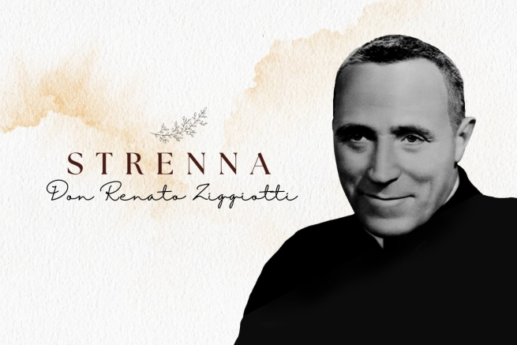
Nos anos de 1952 a 1965, a Congregação Salesiana foi conduzida pelo P. Renato Ziggiotti, eleito para esta missão pelo XVII Capítulo Geral da história da Obra fundada por Dom Bosco. Ele foi o primeiro Reitor-Mor que não conheceu Dom Bosco diretamente – embora tenha feito os primeiros votos pelas mãos do P. Rua, primeiro herdeiro do fundador.
Durante sua Reitoria, a Congregação precisou enfrentar grandes desafios, mas também alcançou metas importantes. Como Reitor-Mor, concentrou todas as forças na unidade da Congregação e em sua reconstrução espiritual e material, prejudicadas pela Segunda Guerra Mundial e por outras guerras, ocorridas em diversas partes do mundo tinham inclinado.
Ao mesmo tempo, pôde ver com satisfação, durante a construção da Basílica de São João Bosco, em Roma, o santuário de Dom Bosco no Colle Don Bosco, e obteve permissão para levar a Pontifícia Universidade Salesiana de Turim para Roma. Além disso, sob a sua reitoria, a Congregação alcançou a sua máxima expansão e difusão no mundo, pelo menos até hoje.
O P. Ziggiotti participou pessoalmente das três primeiras sessões do Concílio Ecumênico Vaticano II (1962-1965) e desenvolveu o processo iniciado pelo Padre Rinaldi, tornando-se o primeiro Reitor-Mor a encontrar pessoalmente todos os salesianos espalhados pelo mundo.
Também foi o primeiro Reitor-Mor Emérito: em 1965, durante o CGXIX, dada a sua idade e o novo caminho que a Congregação deveria seguir depois do Concílio, renunciou com humildade, depois de 13 anos de governo da Congregação, para passar a tarefa a outros, e silenciosamente se afastou. Passou os últimos anos de sua vida em oração, reflexão e serviço pastoral, primeiro no Colle Don Bosco como Reitor do Templo, depois em Albarè di Costernano, na região do Veneto, onde nasceu.
Para o P. Ziggiotti, assim como para os seus antecessores, a Estreia representava “uma mensagem”, “uma recomendação adequada”. E em suas Estreias também segue a tradição de Dom Bosco e de seus sucessores; mas a necessidade de adaptá-las aos tempos é mais evidente.
Assim como as de seus precursores, as Estreias do P. Ziggiotti são curtas, simples, fáceis de lembrar e muito práticas, enquanto as anteriores, em sua maioria, eram múltiplas, ou seja, várias Estreias por ano, dedicadas aos diversos grupos da galáxia salesiana.
Sobre o P. Ziggiotti foi dito: “Ele vivia de Deus, vivia de Igreja. Ele vivia de Nossa Senhora e de Dom Bosco. Consequentemente, ele vivia para seus coirmãos e para a missão”. E suas Estreias são um testemunho de tais características. A primeira delas, de 1953, é dedicada à Eucaristia; a última, em 1965, recorda aos salesianos os três amores de Dom Bosco: o amor à Eucaristia, a Maria Auxiliadora e ao Papa. E os mesmos temas reaparecem várias vezes em suas 13 Estreias, todas preservadas nos Atos de Conselho Superior.
Outras Estreias, como mencionado, estão ligadas aos tempos, aos acontecimentos da Igreja e da Congregação: como alguns aniversários significativos (centenário da morte de São Domingos Sávio ou da apresentação das Constituições ou das Aparições de Lourdes), ou outros eventos de importância mundial (sobretudo, o Concílio Ecumênico).
Por fim, entre os temas recorrentes, voltando às expressões mais genuínas de Dom Bosco, não faltam referências a instrumentos úteis para a vida cristã e a santificação pessoal, especialmente nas mensagens dirigidas aos jovens, Ex-alunos e Salesianos Cooperadores.
Seguem abaixo as Estreias herdadas do P. Renato Ziggiotti:
1953: “Vivamos todos e sempre no coração e no espírito de São João Bosco, cultivando a fé e o amor a Jesus nas SS. Eucaristia";
1954: “Vivamos todos, e sempre, no espírito, no coração e na pureza angélica de Maria Imaculada Auxiliadora”;
1955: “São Domingos Sávio indica aos nossos jovens o caminho da virtude; recorda aos pais e educadores a sábia pedagogia de São João Bosco”;
1956: “Educadores, estudantes, ex-alunos e Salesianos Cooperadores devem dar a máxima importância à educação religiosa, ao apoio à fé e à orientação segura na vida cristã”;
1957: Aos jovens e aos Cooperadores. “No centenário da morte de São Domingos Sávio, que ele seja, para todos, modelo de firmeza de caráter e fidelidade no cumprimento dos nossos deveres para com Deus e para com o próximo”;
- Aos salesianos. “Olhemos para o Venerável Padre Rua para imitar a sua maravilhosa vida de união com Deus, de intenso trabalho e apego à Regra e a Dom Bosco”;
1958: “No Centenário da Aparição da Imaculada Conceição em Lourdes, honremos a Santíssima Virgem, mas com a oração devota do Santo Rosário”;
1959: Aos salesianos: “No centenário da apresentação das Constituições ao Sumo Pontífice Pio IX, o nosso Santo Fundador recomenda-nos observá-las com exatidão e, em particular, a fidelidade à meditação comum e ao ‘balanço’ mensal".
- Aos jovens, Cooperadores e Ex-alunos. “A Santa Missa é a mais perfeita oração cristã. Aprendamos a participar com maior fé, devoção e proveito espiritual”;
1960: Aos salesianos: “Salvemos a moral com modéstia angélica, com assistência assídua, paterna e paciente, com piedade sacramental e mariana”.
- Aos jovens. “Servite Domino in laetitia. Sejam alegres sem nunca ofender ao Senhor."
- Aos Ex-alunos e Cooperadores. “Na família e na sociedade, colaboremos para tornar honesta e saudável a diversão”
1961: “Recitemos todos os dias a Ave Maria pela paz em casa. Pax Domini senta sempre nobiscum. A paz esteja conosco”;
1962: “Juremos fidelidade ao programa que Dom Bosco nos deixou”.
- Aos salesianos. “Oboedientia et pax”;
- Aos alunos. “Indiquemos aos nossos alunos a estrela do nosso firmamento. Eles realizarão a campanha dos Sacramentos: Jesus a fonte da graça e Maria Santíssima o canal que nos transmite; Jesus luz perene e Maria estrela que guia o nosso caminho; Jesus fogo que queima as nossas misérias e Maria toda bela, toda santa, resplendor imaculado de santidade”;
- À terceira Família Salesiana. “À terceira Família Salesiana do mundo indicamos o nosso coração flamejante e a lançams no apostolado do bom exemplo e na defesa da Fé”;
1963: “Credo unam, sanctam, catholicam et apostolicam Ecclesiam”;
1964: Sonho dos Diamantes. “Pia Salesianorum Societas qualis esse debet”. “Viver a vida da Igreja universal na nossa Família, na humildade de espírito, na santidade de vida e no zelo apostólico”;
1965: “No terceiro cinquentenário do nascimento de São João Bosco 1815-1965 cultivamos em nós mesmos e difundimos entre nossos alunos e fiéis as devoções caras a Dom Bosco: à Eucaristia, a Maria Auxiliadora e ao Papa, e em particular à Eucaristia”;
- Aos jovens: “Educação do carácter”.
- Aos Cooperadores e Ex-Alunos: “Educação dos filhos na família”.

As Estreias dos Reitores-Mores Salesianos:

P. Ricceri

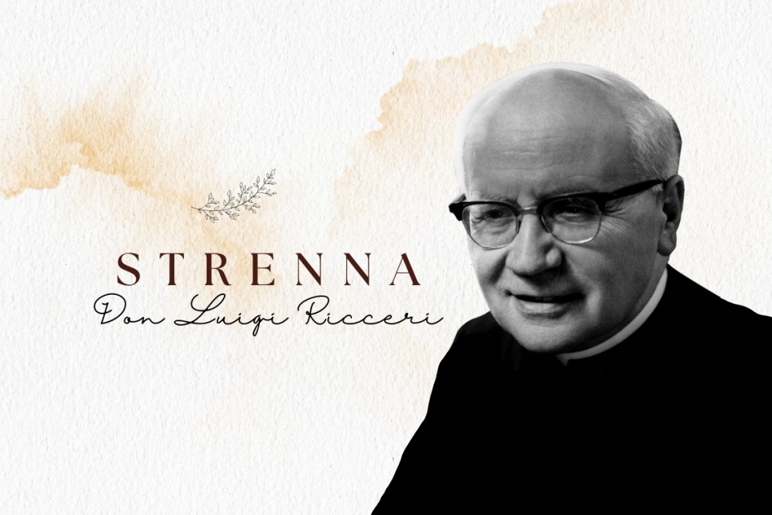
Em 1965, os salesianos reunidos no XIX Capítulo Geral elegeram como seu guia o P. Luigi Ricceri, que ocupou o cargo durante 12 anos, de 1965 a 1977. Foi com ele que a Congregação embarcou no caminho da renovação ao qual toda a Igreja foi chamada naqueles anos, depois do Concílio Vaticano II.
Grande parte do seu reitorado foi dedicado à preparação do Capítulo Geral Especial, 20°, e do Capítulo Geral 21°, para a renovação da vida religiosa salesiana. Ele abriu as portas ao diálogo na Congregação, começou a fazer funcionar as novas estruturas de governo da Congregação (os Regionais e os vários Conselhos), trabalhou para a compreensão e aceitação das novas Constituições, iniciou o primeiro redimensionamento das obras salesianas e o projeto para a Família Salesiana.
Como recorda o P. Santo Russo SDB em seu livro A Estreia de Dom Bosco e seus sucessores “Durante sua reitoria transferiu a Direção Geral de Turim para Roma, celebrou o centenário da primeira expedição missionária, lançou o voluntariado missionário salesiano temporário e reorganizou a assessoria de imprensa. Depois de 12 anos de intenso trabalho no governo da Congregação, sentiu a necessidade de, assim como fez seu antecessor, P. Ziggiotti, “passar o bastão” a outros, renunciando no dia 15 de dezembro de 1977”.
O P. Ricceri exerceu a sua Reitoria num período histórico muito delicado e turbulento: o período da crise que envolveu também a Congregação Salesiana depois do Concílio Ecumênico Vaticano II e o período de 1968. Não sem dores ou mal-entendidos, viveu aqueles anos difíceis de renovação e de protesto, correção de desvios, tensões, mas com mão firme e decidida, permanecendo fiel ao espírito de Dom Bosco, lutando pela unidade da Congregação e por sua justa renovação e adaptação às novas necessidades, num espírito que foi definido como “fidelidade dinâmica”.
De suas próprias palavras podemos compreender o significado da Estreia para ele. Com efeito, na introdução ao comentário ao dom de 1968 disse: Estreia, antes de tudo, significa dom, significa amizade, família, familiaridade... Na tradição das nossas boas famílias havia a Estreia, que recebíamos na passagem do ano e que, desde então, foi sofisticada..., mantendo, porém, a essência: o filho, a filha que recebiam dos pais este presente.
E, ao apresentar a Estreia de 1973, acrescentou: “Esta não tem um simples valor sentimental, não é um slogan retórico, mas dá a todos os membros da nossa família uma verdadeira linha de ação e de vida que, quando implementada, nos une em uma mesma intenção e, embora seja muito útil para o indivíduo, é uma grande vantagem para a comunidade que - embora estruturada – sente-se comprometida num esforço conjunto em direção a um objetivo que diz respeito à nossa vocação comum”.
Depois do P. Ricaldone, o P. Ricceri também voltou a fazer a apresentação seguida por um comentário oficial, geralmente não muito longo. Além disso, com ele, a Estreia começou a ser oferecida de forma ampla a todos os membros da Família Salesiana. Em seus 12 anos como Reitor, deixou 13 Estreias, 9 nos Atos do Conselho Superior e 4 no Boletim Salesiano da época.
Ao contrário dos seus antecessores, a formulação das Estreias, pelo menos a maioria, é complexa e bastante longa. Muitas Estreias são determinadas por fatos particulares da Igreja ou da Congregação, especialmente o Concílio Ecumênico Vaticano II.
Também não faltam referências a temas corriqueiros da espiritualidade salesiana: o amor e a fidelidade a Dom Bosco, a devoção a Maria Auxiliadora e à Eucaristia; caridade para com os pobres e necessitados (1971); o compromisso com a educação dos jovens, com a catequese, com as vocações; e a dimensão missionária salesiana.
Seguem abaixo as Estreias oferecidas pelo P. Ricceri à Família Salesiana:
1966: “No ano jubilar do nascimento do nosso Pai, convido os membros da Família Salesiana e todos os que a ela estão vinculados a oferecer-lhe, como homenagem de boas-vindas, um interesse efetivo pelas diretrizes do Concílio Ecumênico. Em particular, os salesianos e as Filhas de Maria Auxiliadora comprometam-se a estudar e implementar generosamente o “Decreto sobre a Vida Religiosa”; os Cooperadores e Ex-alunos o “Decreto sobre o Apostolado dos Leigos” e, os jovens, a “Constituição Litúrgica””;
1967: “Para uma ação mais apostolicamente fecunda e de mais respeito dos valores humanos no seio da comunidade religiosa e social vivemos o espírito e praticamos o método do ‘Diálogo’, desejado pelo Concílio”;
1968 (Ano da Fé e Ano do Centenário Mariano): “Acolhendo com filial devoção a exortação do Sumo Pontífice pelo centenário da SS. Pedro e Paulo, convido toda a Família Salesiana a celebrar o Ano da Fé com o propósito generoso e fervoroso de aprofundar o valor autêntico da Fé; revivê-lo consciência e eficácia na vida; testemunhá-lo no momento presente com coerência cristã. Que a Virgem Auxiliadora, válido apoio e defesa da Fé, no centenário da consagração da sua Basílica de Turim, nos conforte no nosso compromisso”;
1969: “O Mistério Eucarístico envolve toda a comunidade dos fiéis e exige de cada fiel um respeito muito pessoal e vital”. À luz destas palavras de Paulo VI fazemos da Eucaristia e da nossa vida eucarística: o Centro da Comunidade educativa, a alma da vida familiar, a fonte e o sustento do nosso testemunho e do nosso apostolado”;
1970: “A lei fundamental da perfeição humana e, portanto, da transformação do mundo, é o novo mandamento da caridade (cf. GS lll, 3B). Inspirados por esta afirmação do Concílio e pelo exemplo vivo de Dom Bosco, redescobrimos o sentido autêntico da caridade na mensagem evangélica; verificamos a eficácia da caridade na nossa vida pessoal, familiar e comunitária; renovemos o nosso compromisso com o serviço de caridade que devemos à comunidade eclesial e a todos os nossos irmãos”;
1971: “Diante dos gravíssimos problemas do subdesenvolvimento, todos nós, que de alguma forma nos sentimos membros da Família Salesiana, empenhemo-nos com coragem em viver e implementar o carisma muito próprio de Dom Bosco para a promoção espiritual, cultural e material daqueles a quem chamou de “jovens pobres e abandonados”. Em particular: - Coirmãos, Filhas de Maria Auxiliadora, Cooperadores e Ex-alunos, tomem consciência eficaz, cada qual de acordo com a sua condição, desta vocação essencial ao espírito salesiano. De acordo com as situações e necessidades de cada país e sempre com sentido cristão, promovam-se atividades concretas para a elevação social e moral dos jovens. Acima de tudo, eduquem os jovens das nossas obras no sentido vivo e aberto da sociabilidade e das iniciativas práticas de serviço aos outros”;
1972: “Para tornar atual e válida a missão de Dom Bosco entre os homens do nosso tempo, especialmente entre os jovens, no espírito e segundo as diretrizes do Capítulo Geral Especial, cada membro da Família Salesiana deve se empenhar num decisivo esforço de renovação pessoal da própria vida espiritual, fundamento indispensável para renovar eficazmente a missão confiada pela Providência e pela Igreja à Família de Dom Bosco”;
1973: “A Família Salesiana redescobre a vitalidade das suas origens, comprometendo-se a viver um intenso clima missionário”;
1974: “Fiéis aos ensinamentos e ao exemplo de Dom Bosco, todos os membros da Família Salesiana consideram como coroação zelosa da sua formação educativa: - orientar e formar vocações apostólicas na Igreja; dedicar-se com particular atenção aos chamados à vida sacerdotal e consagrada; promover e aumentar as vocações salesianas, para cumprir o mandato de continuidade do carisma de Dom Bosco na Igreja”;
1975: “À luz do Centenário das Missões Salesianas, a Família de Dom Bosco, respondendo com senso filial ao convite do Papa para o Ano Santo, compromete-se a viver plenamente o ano de 1975 como ano de conversão a Deus, redescobrindo os valores ​da vocação cristã e salesiana, reconciliação com os irmãos em comunhão de fé, amor, ação apostólica, evangelização inspirando-se no ‘projeto missionário’ indicado pela Auxiliadora a Dom Bosco”.
1976: “Em 1976, a nossa Família recordará o Centenário do nascimento da Associação dos Cooperadores Salesianos, do qual Dom Bosco publicou, naquele ano, o Regulamento. Enquanto agradecemos ao Senhor pela colaboração eficaz que os Cooperadores têm dado à nossa Missão de muitas maneiras durante um século, convido os salesianos, as Filhas de Maria Auxiliadora, os Ex-alunos e os outros grupos da Família Salesiana, a renovar o compromisso de: conhecer, promover, animar e corresponsabilizar os Salesianos Cooperadores, intuição originária de Dom Bosco, para chamar os seculares ao compromisso apostólico na Igreja”.
1977: “A Congregação Salesiana celebra, este ano, o CG21 da sua história, exatamente um século depois do primeiro Capítulo convocado pelo próprio Dom Bosco. Nesta circunstância significativa, os salesianos são convidados a verificar a eficácia da “renovação da Congregação” que lhes foi solicitada pelo pós-concílio, à luz da grande reflexão que a Igreja está realizando sobre o fecundo tema da Evangelização. Acredito que seja mais benéfico do que nunca estender este ano, a todos os membros da Família Salesiana, o convite a verificarem o seu compromisso de anunciar Cristo e de testificá-lo com a vida. Indivíduos e grupos da nossa Família, procuremos cumprir este compromisso juntos, na perspectiva mais atual que nunca do projeto apostólico de Dom Bosco”.

As Estreias dos Reitores- Mores salesianos:

P. Viganò

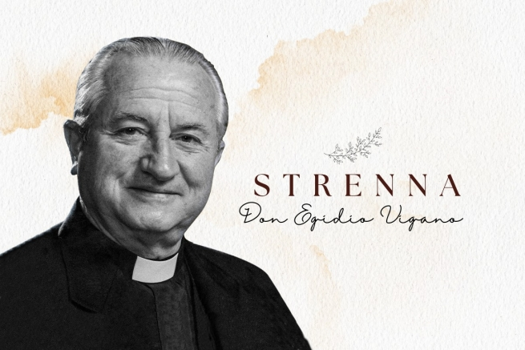
Lombardo de nascimento, mas sul-americano por adoção, o P. Egidio Viganò foi o VII Sucessor de Dom Bosco. Dotado de grande capacidade intelectual e organizativa, muito ativo no serviço à Igreja e ao Papa, também foi definido como “o Dom Bosco americano”, abrindo caminho a sucessivos Reitores-Mores, provenientes daquele Continente.
Nascido em 1920 em Sondrio, partiu como missionário para o Chile ainda durante a formação inicial e, em sua nova terra, foi admirado por sua bondade, amizade e cultura, levando o Cardeal salesiano Raùl Silva Henríquez a chamá-lo seu "conselheiro" (foi de fato seu "especialista", em Roma, durante o Concílio Vaticano II). Depois de uma vida salesiana de formação, durante o XXI Capítulo Geral, em 1977, foi eleito Reitor-Mor, cargo que ocupou por três mandatos, num total de 18 anos.
Recebeu numerosas missões importantes do Papa, participou de seis Sínodos dos Bispos – sempre por nomeação papal – e, em 1986, foi convidado a pregar os Exercícios Espirituais ao Papa e à Cúria Romana. O último ano de sua vida foi marcado por doenças e sofrimentos, que viveu com esperança, amor e dedicação, sem falhar aos compromissos.
Ao resumir sua vida, o P. Santo Russo SDB, autor do texto A Estreia de Dom Bosco e seus Sucessores, escreve: “Ele deu à Congregação e à Família Salesiana um sentido e um ‘sentimento’ mais ‘eclesial’, estimulando-as a novas aberturas: renovação das Constituições, Projeto África, abertura ao Oriente, relançamento da devoção a Maria Auxiliadora (1984) (entrega da Congregação a Maria, reconhecimento da Associação dos Devotos de Maria Auxiliadora como parte da Família Salesiana, apelo a renovar a devoção e a pregação segundo as orientações de Paulo VI (Marialis cultus, 1978)), redescobrindo o 'critério oratoriano' como método da nossa pastoral”.
Por três vezes, durante o seu mandato como Sucessor de Dom Bosco, viajou pelo mundo para conhecer salesianos e membros da Família Salesiana e difundir entusiasmo em nome de Dom Bosco.
Para o P. Viganò, a Estreia é uma tradição importante e que sempre remete a Dom Bosco para inspirar e orientar a programação salesiana. E, conforme disse na apresentação da Estreia de 1985, “não apenas representa um sinal da presença amorosa de Dom Bosco, por meio do seu Sucessor, mas se torna um estímulo para iniciativas para uma renovada fidelidade ao espírito e à missão salesiana”.
Seus textos das Estreias voltam às origens e se tornam novamente, em sua maioria, mensagens simples e curtas, com o olhar geral sobre toda a Família Salesiana. Como ocorreu com os seus antecessores, na vanguarda do seu pensamento está Dom Bosco, a fidelidade à sua pessoa, ao seu carisma e à sua missão, até porque a celebração do Centenário da sua morte, em 1988, foi um dos momentos mais fortes do seu Reitorado.
Este aniversário, assim como a viagem preparatória e subsequente, e outros aniversários significativos para a Família Salesiana e a Igreja, marcaram várias das suas mensagens para a Estreia.
Outra atenção particular foi dada à educação dos jovens, incluindo a redescoberta do Sistema preventivo, o relançamento do Projeto educativo, o Convite à santidade, as Bem-aventuranças ouvidas novamente com eles (os jovens)...
E não faltam outras referências mais diretas a virtudes, atitudes ou dimensões a serem sempre cuidadas em vista de uma vida cristã verdadeiramente autêntica, com referências explícitas à direção espiritual, à doutrina social, à temperança ou à vida interior.
Seguem abaixo os textos das 18 Estreias do Reitor-Mor P. Viganò:
1979: “Implementar, com o auxílio de Maria, o projeto educativo e pastoral do bem, promovendo a redescoberta, o aprofundamento e o relançamento do ‘Sistema Preventivo’ de Dom Bosco em toda a Família Salesiana”;
1980: “Assumir o compromisso de relançar o projeto educativo de Dom Bosco, especialmente nos grupos e movimentos juvenis, criando e aprofundando dois métodos tipicamente salesianos: uma presença de amizade que anima e ajuda a amadurecer os jovens (assistência), a criação de um ambiente educativo que desenvolva uma rica experiência de valores humanos e cristãos (o espírito de família)”.
1981: “Neste ano do centenário da morte de Santa Maria Domingas Mazzarello sigamos o seu exemplo, de conhecer melhor e praticar com mais generosidade a vida interior de Dom Bosco”;
1982: “Que o trabalho e a temperança sejam, para nós, da escola de Dom Bosco, testemunho ascético de caridade pastoral que contesta um mundo que promove o conflito entre amor e sacrifício”;
1983: “Promovamos o amadurecimento cristão das pessoas e das comunidades, renovando e intensificando, com estilo salesiano, a experiência formativa da direção espiritual”;
1984: “A expressão 'não basta amar!', da carta de Dom Bosco de Roma, nos leva a renovados propósitos de santidade tipicamente salesiana”;
1985: “Escutemos com os jovens as Bem-Aventuranças do Evangelho para inspirar uma esperança renovada no mundo”;
1986: “Promovamos a vocação do leigo para servir os jovens no espírito de Dom Bosco”;
1987: “Juntos rumo a 1988 como um vasto movimento de “Missionários dos Jovens”;
1988: “Confiemo-nos a Maria, promovamos a pedagogia do bem como memória e profecia de Dom Bosco”;
1989: “As esperanças suscitadas por «Dom Bosco ‘88» nos pedem que intensifiquemos uma renovada pastoral pelas vocações”;
1990: “Somos enviados pelo Senhor para ajudar os jovens a desenvolver uma síntese pessoal convicta entre Fé e vida”;
1991: “A nova Evangelização compromete-se a aprofundar e testemunhar a dimensão social da Caridade”;
1992: “A Doutrina Social da Igreja é um instrumento necessário para a educação na Fé”;
1993: “Firmemente enraizados e fundados no amor: doação no compromisso”;
1994: “Motivar à alegria e ao compromisso da esperança, dando testemunho das insondáveis riquezas de Cristo”;
1995: “Chamados à liberdade (Gl 5,13), redescubramos o Sistema Preventivo educando os jovens aos valores”;
1996: “O ‘da mihi animas’ é o dom de si que vivifica toda a existência: a da atividade e a da paciência”;

As Estreias dos Reitores-Mores salesianos:

P. Vecchi

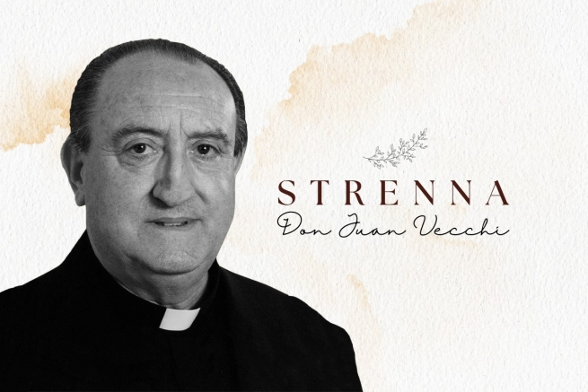
O primeiro Sucessor de Dom Bosco que não era italiano (embora filho de imigrantes italianos) na história da Congregação Salesiana foi o argentino P. Juan Edmundo Vecchi, nascido na mesma cidade onde trabalhou “o enfermeiro dos pobres" e hoje santo, Artêmides Zatti SDB, de quem também era parente. Embora a doença não lhe tenha permitido um Reitorado mais longo, foi ele quem conduziu os Salesianos de Dom Bosco do velho ao novo Milênio.
O VIII Sucessor de Dom Bosco, completou a formação inicial entre sua Terra natal e a Itália e, antes de assumir o cargo de Reitor-Mor, já tinha servido por 24 anos (de 1972 a 1996) no Conselho Geral: primeiro como Conselheiro Regional para a América Latina , depois como Conselheiro Geral para a Pastoral Juvenil e, em seguida, como Vigário do Reitor-Mor. A escolha do 24º Capítulo Geral de 1996, de levá-lo à frente da Sociedade Salesiana foi, portanto, uma escolha pautada por uma garantia de competência, visão, continuidade.
Homem de grandes horizontes, coragem apostólica e sensibilidade eclesial, enfrentou com coragem e sereno abandono à vontade de Deus a enfermidade que o consumiu e marcou os últimos anos da sua vida. Foi um grande inovador no campo da Pastoral Juvenil e, tendo ele próprio vindo de uma terra missionária, deu continuidade ao "Projeto África" ​​do seu antecessor, fundou novas missões e organizou novos projetos para as áreas missionárias, animando pessoalmente a Expedição Missionária Extraordinária de 2000.
Ao mesmo tempo, deu grande atenção à realidade da Comunicação Social, na qual acreditou com verdadeira convicção: um sinal tangível foi o relançamento e a renovação do Boletim Salesiano em 52 edições. Outro emblema da sua reitoria, a mais curta da história salesiana até o momento, foi o impulso dado aos colaboradores leigos na missão e ao reconhecimento e aceitação do seu papel.
Faleceu em Roma, no dia 23 de janeiro de 2002, assistido, amorosa e filialmente, pelas Filhas dos Sagrados Corações de Jesus e Maria – congregação religiosa fundada pelo Beato P. Luís Variara SDB – poucas semanas antes de completar o seu mandato de seis anos.
No que diz respeito à Estreia, em nível de estrutura, as seis Estreias que o P. Vecchi produziu e deixou são simples e curtas, e caracterizam-se pela presença orgânica e estável de uma referência bíblica, na maioria dos casos, ou eclesial.
Ele não costumava deixar comentários por escrito sobre as Estreias mas, todos os anos, durante os Dias de Espiritualidade da Família Salesiana, celebrados em Roma no mês de janeiro, fazia sempre uma apresentação com uma explicação da Estreia.
No pequeno corpus de suas Estreias não é difícil identificar a eclesialidade, o caminhar da Congregação em sintonia com a vida da Igreja, como característica dominante. De fato, suas Estreias estão todas em sintonia com o grande Jubileu de 2000, anunciado pelo Papa João Paulo II: as três primeiras fazem parte da caminhada de preparação solicitado pelo próprio Pontífice; a do Ano Santo retoma o tema central do Jubileu, ou seja, a reconciliação; e as duas últimas visam frutificar as sementes de graça provenientes daquele grande Encontro universal.
Uma eclesialidade assintomática, portanto, mas desejada, apoiada e decidida, que não substituiu, mas apoiou e fortaleceu o “caráter salesiano” da Estreia.
Seguem as seis Estreias deixadas pelo Reitor-Mor, P. Juan E. Vecchi:
1997: “Com o olhar fixo em Jesus, primogênito de muitos irmãos, ajudemos os jovens a acolhê-Lo na Fé”;
1998 – “Bendito seja Deus, Pai de nosso Senhor Jesus Cristo”. Recorramos a Ele com amor filial, para sermos construtores de solidariedade fraterna com os jovens;
1999 - Na esperança fomos salvos: com os jovens redescubramos a presença do Espírito na Igreja e no mundo, para viver e trabalhar com confiança na perspectiva do Reino;
2000 - Em nome de Cristo, nossa paz, deixai-vos reconciliar;
2001 - Presentear Cristo a todos. Como fruto do Jubileu, revivamos o espírito missionário e a solidariedade;
2002 - «Duc in altum»: para o mar aberto e profundo.

As Estreias dos Reitores-Mores salesianos:

P. Chávez

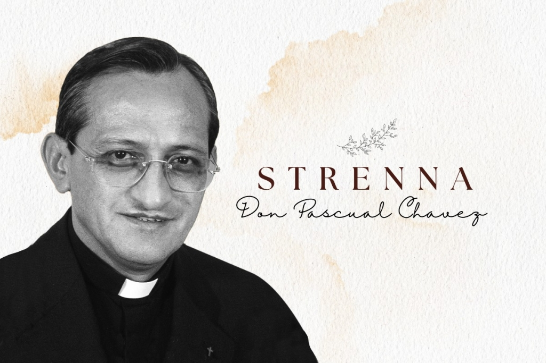
Em 2002, o 25º Capítulo Geral da Congregação Salesiana elegeu, como Reitor-Mor, o mexicano P. Pascual Chávez Villanueva. Foi o I Sucessor de Dom Bosco da era digital; e, embora projetado na modernidade, resumiu seu programa de Reitorado na primeira mensagem aos salesianos: “Redescobrir e imitar Dom Bosco que serviu a Igreja e o homem com o mesmo amor de Cristo, dedicando a isto cada momento da sua vida”.
O P. Chávez conheceu os Filhos de Dom Bosco quando ainda era criança e frequentava a escola salesiana, caindo logo no encanto de Dom Bosco. Após concluir os estudos da formação inicial e tornar-se sacerdote em 1973, foi enviado a Roma, formou-se em Sagrada Escritura na Universidade Bíblica em 1977, e regressou, em seguida, à sua terra natal para lecionar no Estudantado Teológico de Guadalajara.
Foi Diretor, e também Inspetor de Guadalajara, de 1989 a 1994, e Conselheiro Regional para a Região Interamérica, função que lhe foi comunicada por meio de um telefonema do P. Vecchi durante o CG24, em 1996, na Espanha, onde estava concluindo os estudos em Sagrada Escritura para o Doutorado.
Depois de um mandato como Conselheiro Regional, exerceu dois mandatos como Reitor-Mor (sendo reconfirmado pelo CG26 de 2008).
Assim como fez no programa geral do seu Reitorado, também nas Estreias o P. Chávez “retorna a Dom Bosco”. “Para Dom Bosco a Estreia tinha um significado muito específico: era o dom de uma proposta que serviria de estímulo ao caminho educativo e ao crescimento espiritual dos seus jovens, e que se tornaria uma orientação para toda a comunidade”, escreveu em sua primeira Estreia, em 2003. E foi com este sentido que a interpretou e desenvolveu.
Ao mesmo tempo, o P. Chávez soube dar um novo impulso às suas 12 Estreias, oferecendo um sentido mais amplo e pastoral, e realçou a sua dimensão como instrumento de animação para toda a Família Salesiana. Por isso a Estreia muitas vezes está em comunhão e continuidade com os Capítulos Gerais celebrados: são uma aplicação e uma concretização deles.
Suas primeiras Estreias têm como tema: a emergência educativa, a santidade juvenil, o compromisso com a família, a promoção da vida, a preferência pelos pobres, a solidariedade globalizada, a nova evangelização, a caridade ardente e laboriosa.
Muitas vezes, os temas estão em sintonia com os tempos da Igreja e da Congregação, como o pós-Jubileu, o CG25, o 150º aniversário da morte de Mamãe Margarida, o 40º da conclusão do Concílio Vaticano II, o 50º da canonização de Domingos Sávio, o Centenário da morte do P. Rua e – como caminho de preparação – o Bicentenário do nascimento de Dom Bosco.
Como estrutura, também dada a sua preparação, a fórmula remete quase sempre a uma referência bíblica ou eclesial ou salesiana. São simples e curtas, mas muito ricas de conteúdo e práticas em sua implementação. E o comentário que as acompanha muitas vezes termina com uma história, uma fábula, uma anedota de sabedoria, um poema ou uma oração.
Além disso, desde 2006, para facilitar a interpretação e o estudo, a Estreia é acompanhada por um ou mais DVDs que servem como guia para aprofundar o tema da Estreia: um verdadeiro guia de leitura e estudo do comentário à Estreia do Reitor-Mor.
Não faltam as Estreias dedicadas aos jovens: à sua educação, ao seu compromisso com a santidade e com a família, ou à evangelização. E muitos outros temas que estão presentes em conjunto com outros temas principais.
Em geral, não é exagero dizer que foi com o P. Chávez que a Estreia adquiriu um valor importante, não apenas porque fala a todos os grupos da Família Salesiana espalhados pelo mundo mas, sobretudo, porque se tornou um verdadeiro projeto, um programa educativo de vida, espiritual e pastoral para toda a Congregação com propostas pastorais, indicações e sugestões práticas para a implementação da Estreia.
Seguem as 12 Estreias oferecidas pelo P. Chávez:
2003 - Casa e escola de comunhão;
2004 - Relancemos a todos os jovens a alegria e o empenho pela santidade;
2005 - Rejuvenescer o rosto da Igreja, que é a Mãe da nossa Fé;
2006 - Dar especial atenção à Família;
2007 - Por uma verdadeira cultura da vida humana;
2008 - Eduquemos com o coração de Dom Bosco;
2009 - Empenhemo-nos por fazer da Família Salesiana um vasto movimento de pessoas para a salvação dos jovens;
2010 – À imitação do P. Rua, como autênticos discípulos e apóstolos apaixonados, levemos o Evangelho aos jovens;
2011 – Vinde e vede;
2012 - Conhecendo e imitando Dom Bosco, façamos dos jovens a missão de nossa vida;
2013 – “Alegrai-vos sempre no Senhor. Mais uma vez vos digo: alegrai-vos” (Fl 4,4). Como Dom Bosco educador, ofereçamos aos jovens o Evangelho da alegria mediante a pedagogia do bem;
2014 – “Da mihi animas, cetera tolle”. Apropriemo-nos da experiência espiritual de Dom Bosco para caminhar na santidade segundo a nossa vocação específica. "A Glória de Deus e a Salvação das Almas".

As Estreias dos Reitores-Mores salesianos:

Cardeal Fernández Artime

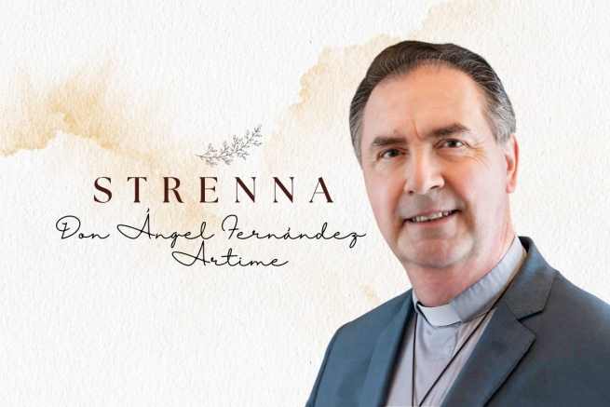

No dia do lançamento oficial da última Estreia do Reitorado do P. Ángel Fernández Artime, já há alguns meses Cardeal da Santa Igreja Romana, completamos a retrospectiva feita pela ANS sobre as Estreias, de Dom Bosco e seus Sucessores: dez, até agora. Portanto, visto que o ano de 2024 vai começar sob o lema “O sonho que faz sonhar”, refaçamos juntos o caminho percorrido nestes quase 10 anos sob a orientação do ‘X’ Sucessor de Dom Bosco.
Espanhol das Astúrias, filho de pescadores, aspirante a médico, Ángel Fernández Artime, após cursar o ensino médio com os Filhos de Dom Bosco, optou pela vocação salesiana. Assim, salesiano desde 1978 e sacerdote desde 1987, ocupou cargos de responsabilidade desde mui jovem presbítero, sendo Diretor de Obras e membro do Conselho Inspetorial da Espanha-León (SLE). Inspetor aos 39 anos, dirigiu a Inspetoria SLE de 2000 a 2006, e a Inspetoria Argentina Sul (ARS), com sede em Buenos Aires, de 2010 a 2014.
Em dezembro de 2013 foi nomeado Superior da Inspetoria Espanha-Maria Auxiliadora, cargo que nunca chegou a exercer, uma vez que, antes de tomar posse como Inspetor, foi, em 25 de março de 2014, eleito pelo Capítulo Geral 27, em primeiro turno, como Reitor-Mor da Congregação Salesiana.
Confirmado no cargo pelo CG 28, foi nomeado Cardeal pelo Papa Francisco no final do Ângelus, de 9 de julho de 2023, e criado Cardeal no Consistório Público Ordinário no dia 30 de setembro seguinte.
Quanto à Estreia, o atual Reitor-Mor sempre a considerou um elemento constitutivo da tradição salesiana – “uma bela experiência espiritual”, “um belo legado espiritual”, como a definia já em 2014 – , assim como um sinal “de unidade e de comunhão" para toda a Família Salesiana (FS).
E, nesse sentido, ele a propôs e partilhou, consciente de que "pode ajudar o planejamento pastoral dos ramos e dos grupos, (...) E embora sua finalidade não seja a de ser um programa pastoral para o ano, é uma mensagem criativa de unidade e de comunhão para toda a nossa FS, num objetivo comum".
Em suas formulações, as Estreias do X Sucessor de Dom Bosco já consolidaram a abordagem de uma mensagem breve e concisa, mas rica em notas significativas: uma como síntese de palavras-chave em torno das quais se podem elaborar variadas propostas e caminhos. Além disso, quase sempre repete a estrutura bipartida, com duas frases que se complementam e nas quais, muitas vezes, uma das duas é uma referência bíblica ou salesiana.
Quanto ao conteúdo, é importante observar que, como a Estreia se destina a toda a FS, para a escolha das mensagens, o Reitor-Mor frequentemente pôde contar com o diálogo com os Superiores Maiores e os Responsáveis Mundiais dos diversos Grupos da FS, no âmbito daquele evento anual que é a ‘Consulta da Família Salesiana’.
Os temas vão desde os mais eclesiais – como demonstram as Estreias sobre família e santidade, propostos após as Exortações Apostólicas ‘Amoris Laetitia’ e ‘Gaudete et Exsultate’ do Papa Francisco; a outros, mais estritamente salesianos.
Neste segundo grupo, também podem ser traçadas outras duas tipologias: a das Estreias vinculadas aos aniversários significativos registrados durante o seu Reitorado - como o Bicentenário do Nascimento de Dom Bosco (2015), o ‘Sonho dos Nove Anos’ (2024) ou o IV Centenário da Morte de São Francisco de Sales (2022); além daquelas ligadas a aspectos carismáticos, como o acompanhamento salesiano ou a “política do Pai-Nosso”.
Por fim, não devemos esquecer o cuidado com a realidade social global: a Estreia sobre a Esperança, que surgiu após a eclosão da pandemia de Covid-19, é um brilhante testemunho disso.
Seguem abaixo as dez Estreias do Reitorado do P. Ángel Fernández Artime:
2015 - Como Dom Bosco, com os jovens e para os jovens;
2016 - Com Jesus, percorramos juntos a aventura do Espírito!;
2017 - Somos Família! Cada casa, uma escola de vida e de amor;
2018 - "Senhor, dai-me desta água" (Jo 4,15). Cultivemos a arte de ouvir e acompanhar;
2019 - "Para que a minha alegria esteja em vós" (Jo 15,11). A santidade é também para ti;
2020 – “Seja feita a tua vontade assim na terra como no céu" (Mt 6,10). “Bons cristãos e honestos cidadãos”;
2021 - Movidos pela esperança: "Eis que faço novas todas as coisas" (Ap 21,5);
2022 – “Fazei tudo por amor, nada por força” (São Francisco de Sales);
2023 – “Como fermento na Família Humana de hoje”. A dimensão laical da Família de Dom Bosco”;
2024 - “O sonho que faz sonhar". Um coração que transforma "lobos" em "cordeiros".

